九年级化学上册 | 第一次月考
过关检测题
一、选择题
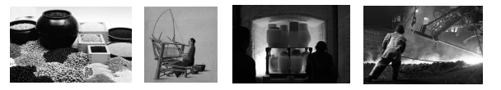
1、“一带一路”是丝绸之路经济带和21世纪海上丝绸之路的简称，“一带一路”是合作发展的理念和倡议。古丝绸之路将我国的发明和技术传送到国外，下列古代生产工艺中主要体现物理变化的是（ B ）

A. 粮食酿酒 B. 纺纱织布 C. 烧制瓷器 D. 冶炼生铁
2、近期，一部系列科普专题片《我们需要化学》热播，该片深入浅出地为观众呈现化学的本源，以及我们生活的化学本质。下列对化学科学的认识错误的是（ C ）
A、化学是一门以实验为基础的科学
B、化学为人类研制了新材料
C、化学的发展导致了生态环境的恶化
D、化学为人类健康提供了保障
3、2017年5月18日，我国首次在南海神狐海域试采“可燃冰”(天然气水合物) 成功，可燃冰的主要成分是甲烷，下列属于甲烷化学性质的是（ D ）
A、无色无味 B、难溶于水 C、密度比空气小 D、可燃性
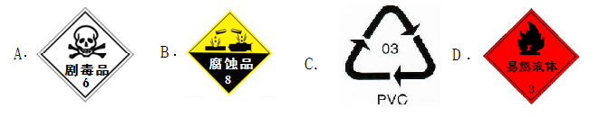
4、危险化学品的包装标签上要印有警示性标志。下列不属于危险化学品标志的是（ C ）

5、共享单车已成为城市公共出行新时尚，有利于“改善环境质量，推动绿色发展”。下列做法与该理念不相符的是（ B ）
A、自带布袋购物 B、垃圾野外焚烧
C、乘坐公交出行 D、多使用太阳能
6、每年三月最后一周的星期一是“全国中小学生安全教育日”，目的在于强化学生安全意识,提升安全素养。下列实验操作符合安全要求的是（ B ）
A、为取用方便，用手接触化学药品
B、用试管加热液体时，试管口对着无人区
C、为快速清洗试管，用试管刷猛力刷洗
D、为节约时间，把试管放在桌面上再使劲塞进塞子
7.下图所示的实验操作中，正确的是（ C ）
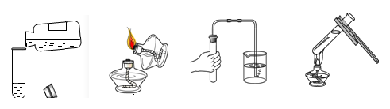

A、倾倒液体 B、点燃酒精灯C、检查装置气密性D、加热液体
8、氯气一种黄绿色气体，能溶于水，密度比空气大，常用于自来水消毒、生产漂白粉和盐酸等。实验室用二氧化锰和浓盐酸共热制取氯气。下列关于氯气制取的说法正确的是（ B ）
A、与过氧化氢制取氧气的发生装置相同
B、向上排空气法收集
C、向下排空气法收集
D、排水法收集
9、推理是化学学习中常用的思维方法。下列推理正确的是（ B ）
A、化学变化一定伴随着物理变化，因此物理变化也伴随着化学变化
B、二氧化锰是制取氧气的催化剂，因此二氧化锰能改变反应速率
C、物质燃烧是较剧烈的氧化反应，因此氧化反应都是剧烈的
D、氧气可以使带火星的木条复燃，因此氧气具有可燃性
10、A、C两圆分别表示化合反应和氧化反应，下列反应的文字表达式中，属于反应B的是（ A ）
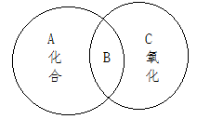
A、镁+氧气氧化镁
B、二氧化碳+水→碳酸
C、甲烷+氧气二氧化碳+水
D、水氢气+氧气

二、填空题
11、走进超市，小明来到食品区发现一些包装袋内充满气体，看上去好像小“枕头”。如图是一包薯片，请据图回答下列问题:
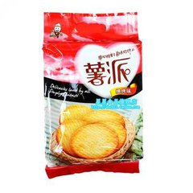

(1)薯片的主要成分有土豆、盐等，属于混合物(填“纯净物”或“混合物”)。
(2)填充气体的主要作用是防止变质(或防止食品在运输、储存时发生挤压，答案合理即可)。
(3)你认为食品充气包装，对所充气体的要求是(回答两点即可):
①安全、无毒；② 廉价、易得；③化学性质稳定；④与食品不发生化学反应；
(4)薯片暴露在空气中一段时间后，会发现变软了，说明空气中含有水蒸气。
(5)若所充气体是氮气，则实验室收集氮气的方法是排水法。
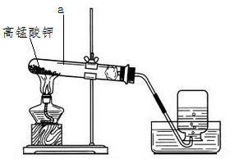
12、氧气是人类活动必需的自然资源，工业上常用分离液态空气的方法制取氧气，实验室中常用分解物质的方法制取。

(1)检查图中装置气密性的方法是将导管放入水中，用手握住试管，若导管口有气泡冒出，且松开手后形成一小段水柱，说明该装置气密性良好(答案合理即可)。
(2)工业制氧气是物理(填“物理”或“化学”)变化。
(3)图中仪器a的名称是试管，写出该仪器的一种用途;用作少量试剂反应容器( 答案合理即可)。
(4)请写出高锰酸钾分解生成氧气的文字表达式高锰酸钾=加热=锰酸钾+二氧化锰+氧气，可以用排水法收集氧气的原因是氧气不易溶于水，且不与水发生反应。
13、铝丝和铁丝一样，也能在氧气中燃烧，小明设计了如图所示的装置进行实验探究，请结合实验过程回答下列问题：
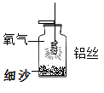

(1)集气瓶底预先铺少量沙子的目的是铝丝燃烧的产物温度很高，集气瓶底预先铺少量沙子，可以防止掉落下来的产物使瓶底炸裂(答案合理即可)。
(2)铝丝在空气中不能被点燃，引燃铝丝的办法是在铝丝的一端绑上一根火柴，点燃火柴，再伸入氧气瓶(答案合理即可)。
(3)若按照题(2)的方法操作，但未观察到铝丝剧烈燃烧，可能的原因是铝丝表面有一层氧化膜未除去(或氧气不纯等，答案合理即可)。
(4)铝丝在氧气中燃烧的实验，要绕成螺旋状的目的是 增大与氧气的接触面积。
(5)写出铝在氧气中燃烧生成氧化铝的文字表达式铝+氧气=点燃=氧化铝，该反应的类型为化合反应(或氧化反应)。
14、某实验小组同学对人体呼出气体中的主要成分及含量非常好奇，设计了下列实验进行探究。
(1)实验一：检验呼出气体的主要成分。
「实验操作]
实验操作 | 实验现象 | 实验结论
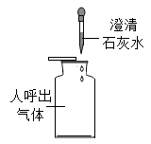 | 澄清石灰水变浑浊； | 呼出的气体中含有CO₂
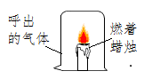 | 燃着的蜡烛能够继续燃烧； | 呼出的气体中含有O₂
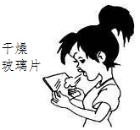 | 干燥的玻璃片上有水雾； | 呼出的气体中含有水蒸气
(2) 实验二:测定呼出气体中主要成分的含量。
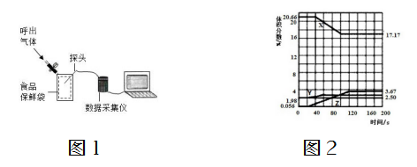
把氧气、二氧化碳、水蒸气(测湿度)探头放入袋中开始采集数据(如图1),然后向袋内吹入气体。采集的数据经处理得到图2，表示二氧化碳体积分数变化的是 Z (填“X”、“Y”或“Z”)。Y的体积分数在60s后逐渐减小的原因是水蒸气冷凝。

[数据处理]
200s时未采集数据的所有气体，总体积分数为76.66%。
[评价与反思]
有人认为教材中空气成分的“其他气体和杂质”主要是指水蒸气，由实验判断此说法错误(填“正确”或“错误”)，理由是由实验二可知，空气中水蒸气的体积分数为1.98%，而其他气体和杂质的体积分数约为0.03% (答案合理即可) 。
15、某研究小组发现，将适量淀粉放入过氧化氢溶液中，过氧化氢溶液的分解速率加快。对于此现象，该小组同学进行了如下探究。
[提出问题]淀粉能否作过氧化氢分解的催化剂?
[作出猜想]淀粉能作过氧化氢分解的催化剂。
[实验验证]
实验  编号 | 实验操作 | 实验现象
① | 向试管中加入过氧化氢溶液，再将带火星的小木条伸入试管中 | 小木条不复燃
② | 向盛有过氧化氢溶液的试管中加入0.5g淀粉，再将带火星的小木条伸入试管中 | 产生大量气泡，小木条复燃
③ | 待②中反应结束，将试管中的剩余物质过滤、洗涤、干燥、称量 | 得固体物质0.5g
④ | 将③中所得固体放入试管中，重新加入过氧化氢溶液，然后将带火星的小木条伸入试管中 | 产生大量气泡，小木条复燃
[分析数据、得出结论]
(1)实验③④证明淀粉的质量和化学性质在反应前后均未发生变化。可作过氧化氢分解的催化剂。
(2)写出淀粉催化过氧化氢分解的文字表达式过氧化氢=淀粉=水+氧气。
[实验拓展]
该小组设计了下图所示装置对比淀粉与二氧化锰的催化效果，实验均以生成25mL气体为准，其他可能的影响因素忽略不计，相关数据见下表：
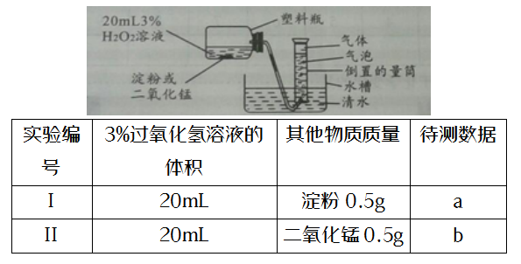

(1)上述实验中的“待测数据”是指 收集25mL 气体所需的时间;最后结果表明二氧化锰的催化效果较好，则a >b (填“<”、“＞”或“=”)。
附加分:若正确回答下列小题，将获得4分的奖励,但化学试卷总分不超过60分。
(2)小明用坩埚钳夹取少量光亮的铜丝，放在酒精灯火焰上灼烧至表面变黑后，迅速插入一只装有20mL3%过氧化氢溶液的试管中，观察到试管内迅速产生大量气泡。且变黑的铜丝质量和化学性质不发生改变，于是得出结论:氧化铜可以加快过氧化氢分解。有同学认为这个结论不可靠，原因是过氧化氢分解速率加快还可能与温度有关。请你设计实验方案证明用坩埚钳夹取少量光亮的铜丝，放在酒精灯火焰上灼烧至表面变黑，冷却后将铜丝插入一支盛有20mL 3%过氧化氢溶液的试管中，观察试管内是否迅速产生大量气泡。

三、计算题
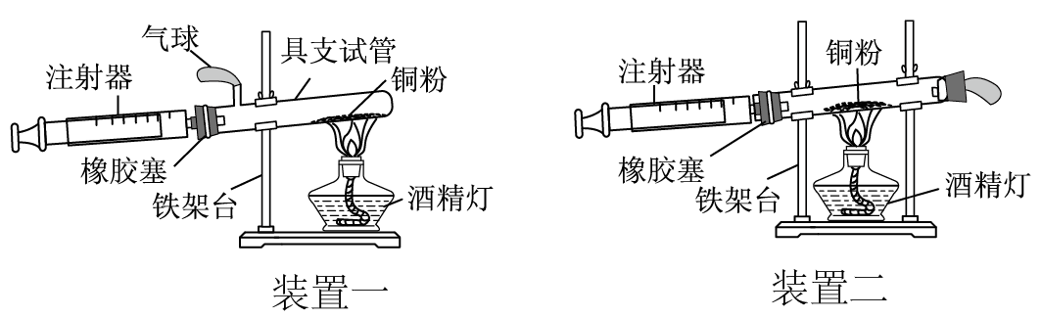
16、下图是测定空气中氧气含量的两套实验装置，请据图回答下列问题(提示:铜粉在加热条件下会与氧气反应生成黑色氧化铜固体)。

(1)装置一和装置二中气球的位置不同，装置二(填“装置一”或“装置二”)更合理，理由是能使空气更易流通，全部通过铜粉，使氧气与铜粉充分反应。
(2)根据实验测得的相关数据(见下表)，计算空气中氧气的体积分数。
硬质玻璃管中的空气体积 | 反应前注射器中的空气体积 | 反应后注射器中的空气体积 | 实验测得空气中氧气的体积分数
25ml | 15ml | 7ml | 20%
（15ml-7ml）/（25ml+15ml）×100%=20%；

